Durée : 1heure  20  N° :……  Prof : B .Boulakhlaf | $$Contrôle N°1 de Physique chimie$$  $$1AC 1^{ere} semestre$$  Www.AdrarPhysic.Fr | Nom : …………………………...  Prénom :…………………………..  Etablissement :Hassan ${1 }^{ere}$
Exercice n°1 (9 points)  - Compléter les phrases suivantes : propre – volume – océans –l’espace qu’il occupe- gaz – récipient.  - Le plus grand réservoir d’eau sur terre se trouve dans les ……………….……………...et les mers.  - Les liquides prennent la forme du …………………………….……..qui les contient.  - Les solides divisés n’ont pas de la forme ………………………….…….  - Le mètre cube est une unité de …………..……………..….……………..  - Le ……………………………..…..occupe tout l’espace qui lui est offert .  - Le volume d’un corps représente …………………………………………..  - Classer les corps suivants en fonction de leur état physique : fer – vapeur de l’eau – lait – huile – stylo  Etat solide Etat liquide Etat gazeux  - Répondez par « Vrai » ou « faux »  - Le sable est un solide compact ………….……..  - Un gaz ne peut pas être saisi avec les doigts …….…………..  - L’eau salée représente 97.2% de volume d’eau sur le globe ……….………..  - Le nuage est liquide - En présence d'eau, le sulfate de cuivre anhydre devient bleu ……….……….. …………………  - Dessiner pour chaque cas la surface libre de l’eau :  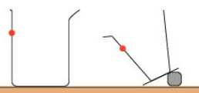  Exercice n°2 (7 points)  La figure montre la méthode utilisée pour déterminer le volume d’un corps solide de forme quelconque.  1) Donner le nom de l’instrument Contient l’eau.  ………………………………………………………………….  2) Quelle est l’unité de mesure inscrite sur l’instrument ?  ...................................................................................................  3) Déterminer le volume qui correspond à une division………  …………………………………………………………………  …………………………………………………………………  4) Déterminer la valeur du volume V₁ et V₂ .  V₁=…………………………………………  V₂ =............................................................…  5) Déduire le volume V du corps solide .  V= …………………………………….…………………..  ……………………………………………………………..  6) Qu'est-ce qu'on appelle cette méthode?..............................  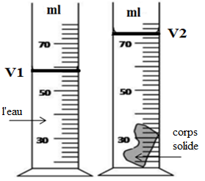  …………………………………  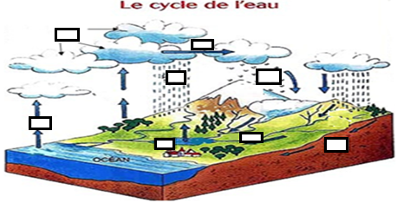  Exercice n°3 (4 points)  associe chaque case de la figure  à l'une des étapes suivantes:  ①Les nuages poussés par le vent.  ②L’eau des mers et des océans  s’évapore  ③Une rivière  ④Des nuages  ⑤Un lac  ⑥Les nuages donnent la neige  ⑦Les nuages donnent la pluie  ⑧L’eau s’infiltre dans le sol |  |  | 3  2.5  2.5  1  1  1  1  2  1  1  4

